**Java Web开发**

**实验 四**

**作业报告**

|  |  |
| --- | --- |
| 学 院 | 计算机 |
| 所在系 班 级 | 2017软件工程系5班 |
| 学 号 姓 名 | 04171312谭兆 |
| 指 导 教 师 | 郭晓燕 |
| 完 成 时 间 | 2019年3月-24 |

# 实验题目

# 猜数页面，猜错猜对及输入不正确的情况分别处理，后台随机生成一个0-100的数，让用户猜。最多猜五次，每次猜完后要对用户提示“猜大了”或“猜小了”，如果相等，提示“猜对了，游戏结束！分别处理

# 分析与设计

根据题目要求，计划设计几个文件来完成实验，每个文件的名字、作用。如果是类，要求写出类的变量和方法

# 关键源码（部分）

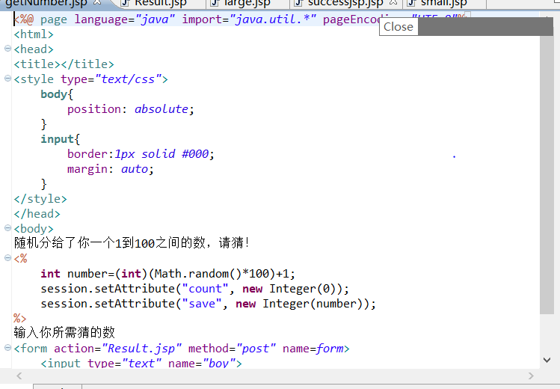

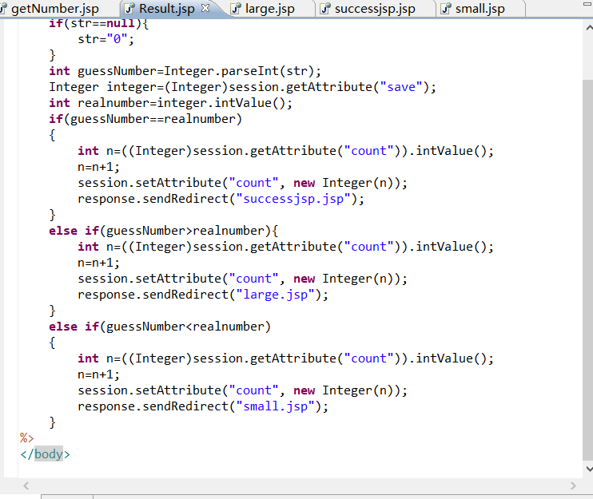

# 运行效果图

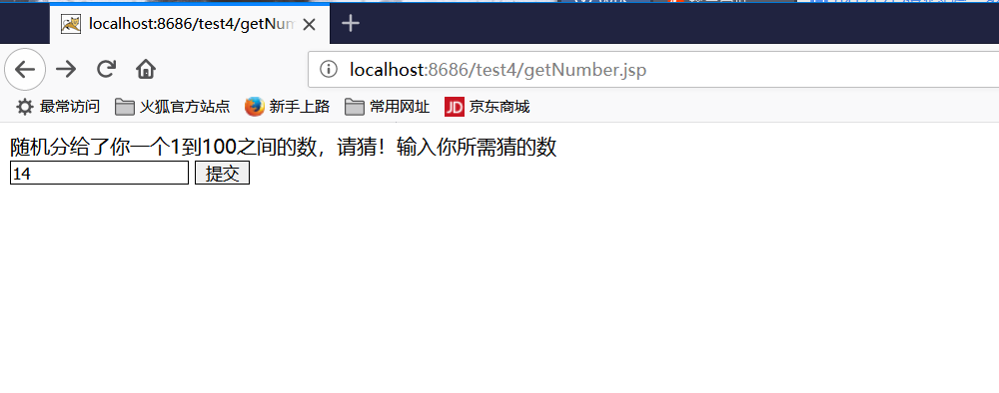

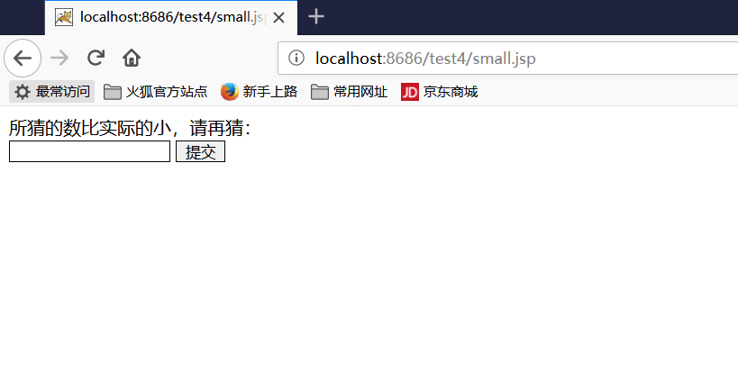

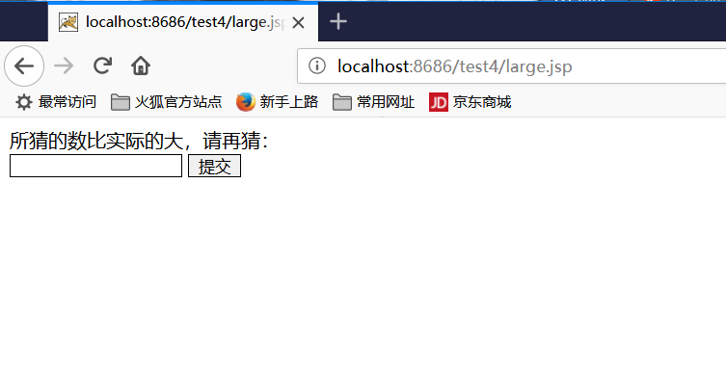

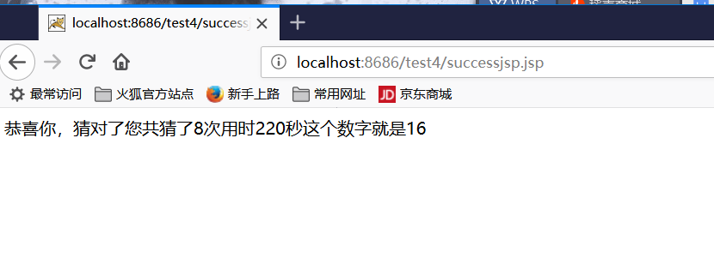

# 收获与问题

谈一谈你在本实验中所收获的内容及问题。